Nákupní rádce Kupi.cz expanduje na další evropské trhy pod názvem Kupino
Cenový rádce Kupi.cz, který pomáhá při každodenních nákupech a přináší lidem informace o aktuálních slevových akcích v prodejních řetězcích, vstupuje na další trhy. Od ledna je k dispozici uživatelům v Polsku, Německua Rakousku a brzy bude dostupný i v dalších evropských státech. Za hranicemi České republiky bude Kupi.cz vystupovat pod názvem Kupino.

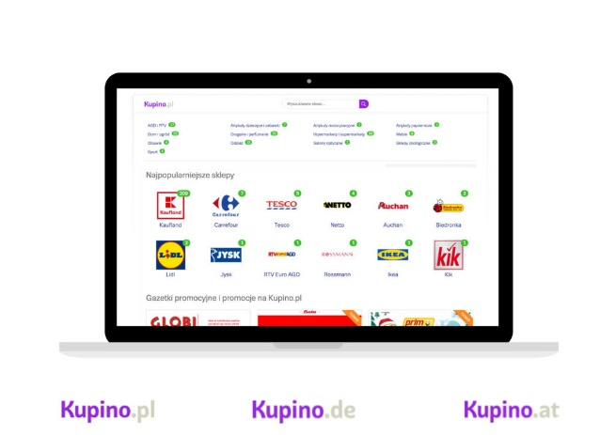
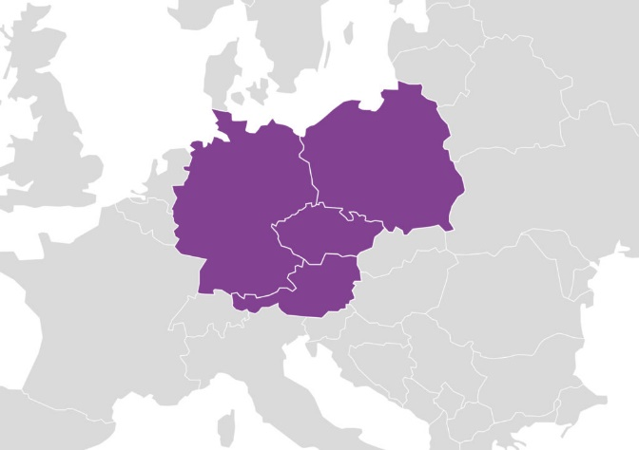

Fotogalerie

Služba Kupi.cz spoluvlastněná firmou Seznam.cz, která je v segmentu FMCG nejnavštěvovanější retailovou stránkou v Česku, využije potenciál dalších digitálně se rozvíjejících evropských trhů. Zatímco starší generace zákazníků vyrostla na papírových letácích, ta mladší využívá technologie, včetně mobilních aplikací, i pro své každodenní nákupy. „S rozvojem mobilních technologií se nám daří pronikat k čím dál mladším zákazníkům. Zatímco v roce 2017 tvořil podíl návštěvnosti z mobilních zařízení na Kupi.cz 34 %, v 2018 to bylo už 39 %,“ říká manažer Kupi.cz Petr Miklík.
Nákupní rádce zažívá velký rozvoj právě v souvislosti s nárůstem využívání mobilních technologií při nakupování. „Kupi.cz má novou rozšířenou verzi praktické mobilní aplikace, ve které jsou k dispozici všechny aktuální letáky obchodních řetězců. Nabízí i možnost využít funkci nahrání věrnostních karet. Ty jsou v aplikaci přehledně řazené podle oblíbenosti, takže je uživatel nemusí mít fyzicky u sebe. Lidé si mohou také například vytvářet praktické nákupní seznamy přímo v mobilech,“ uvedl zakladatel Kupi.cz Martin Kadlčík. Centrála služby i nadále zůstává v Uherském Hradišti, přičemž na tvorbě zahraniční desktopové i mobilní aplikace se podílí i vývojáři z daných trhů.

